Apteki i punkty apteczne w 2022 r.
W końcu 2022 r. działalność prowadziło 11,7 tys. aptek (ogólnodostępnych i zakładowych) oraz 1,1 tys. punktów aptecznych, w których pracowało 57,8 tys. magistrów farmacji i techników farmaceutycznych.
 1,8%
Spadek liczby aptek ogólnodo-stępnych w porównaniu z 2021 r.

Apteki i punkty apteczne
W końcu omawianego okresu działalność prowadziło 11,7 tys. aptek ogólnodostępnych (spadek o 1,8% w porównaniu z rokiem poprzednim), 24 apteki zakładowe (podobnie jak w 2021 r.) oraz 1,1 tys. punktów aptecznych (o 2,4% mniej w stosunku do roku poprzedniego).
Stałe dyżury nocne pełniło 2,8% aptek ogólnodostępnych, a 22,1% – dyżury okresowe. Sprzedaż wysyłkową produktów leczniczych z wykorzystaniem strony internetowej realizowało 199 aptek i 3 punkty apteczne.
W Polsce na jedną aptekę ogólnodostępną i punkt apteczny przypadało średnio 2 956 osób (o 30 więcej niż przed rokiem). Największą liczbę ludności na jedną aptekę ogólnodostępną i punkt apteczny odnotowano w województwie pomorskim (3 369), a najmniejszą – w lubelskim (2 606).
Mapa 1. Apteki ogólnodostępne i punkty apteczne według województw w 2022 r.
Na jedną aptekę ogólnodostępną i punkt apteczny przypadało 2 956 osób
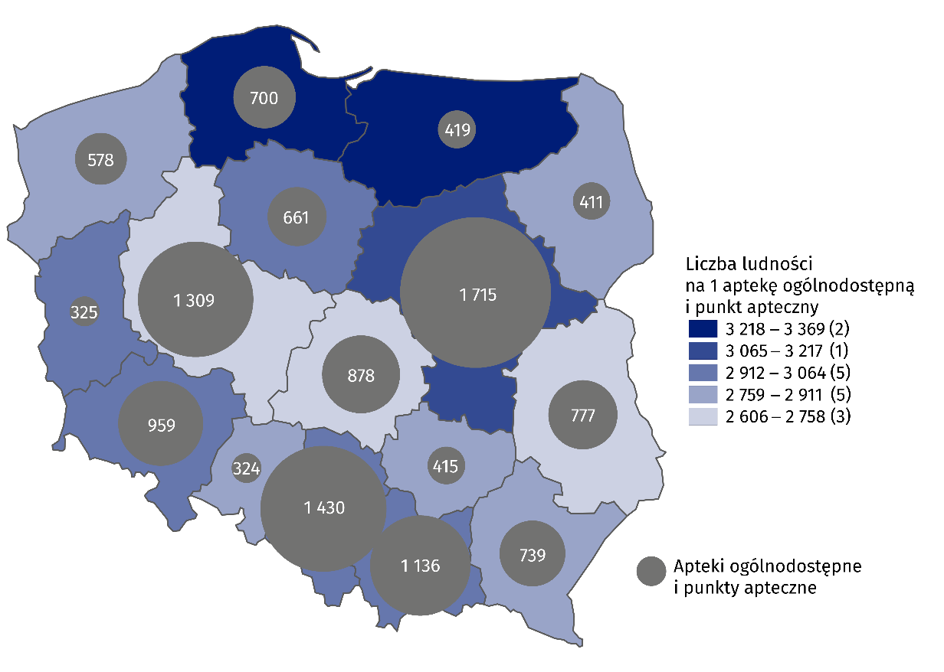
Stan w dniu 31 grudnia

Pracujący w aptekach i punktach aptecznych
W aptekach i punktach aptecznych pracowało 25,8 tys. magistrów farmacji i 32,0 tys. techników farmaceutycznych
Według stanu w dniu 31 grudnia 2022 r. w aptekach ogólnodostępnych, zakładowych i punktach aptecznych pracowało 63,2 tys. osób, w tym 25,8 tys. magistrów farmacji i 32,0 tys. techników farmaceutycznych (w porównaniu z 2021 r. odpowiednio mniej o 1,1% i 0,7%). Podobnie jak w roku poprzednim, zdecydowaną większość pracujących stanowiły kobiety (83,3% magistrów farmacji i 94,6% techników farmaceutycznych).
Tablica 1. Pracujący w aptekach i punktach aptecznych w 2022 r.
WYSZCZEGÓLNIENIE | Ogółem | W tym
WYSZCZEGÓLNIENIE | Ogółem | magistrowie  farmacji | technicy  farmaceutyczni
WYSZCZEGÓLNIENIE | w tysiącach
Apteki ogólnodostępne | 61,4 | 25,6 | 30,5
Apteki zakładowe | 0,2 | 0,1 | 0,1
Punkty apteczne | 1,7 | 0,1 | 1,5
Mapa 2. Pracujący w aptekach ogólnodostępnych i punktach aptecznych według województw w 2022 r.
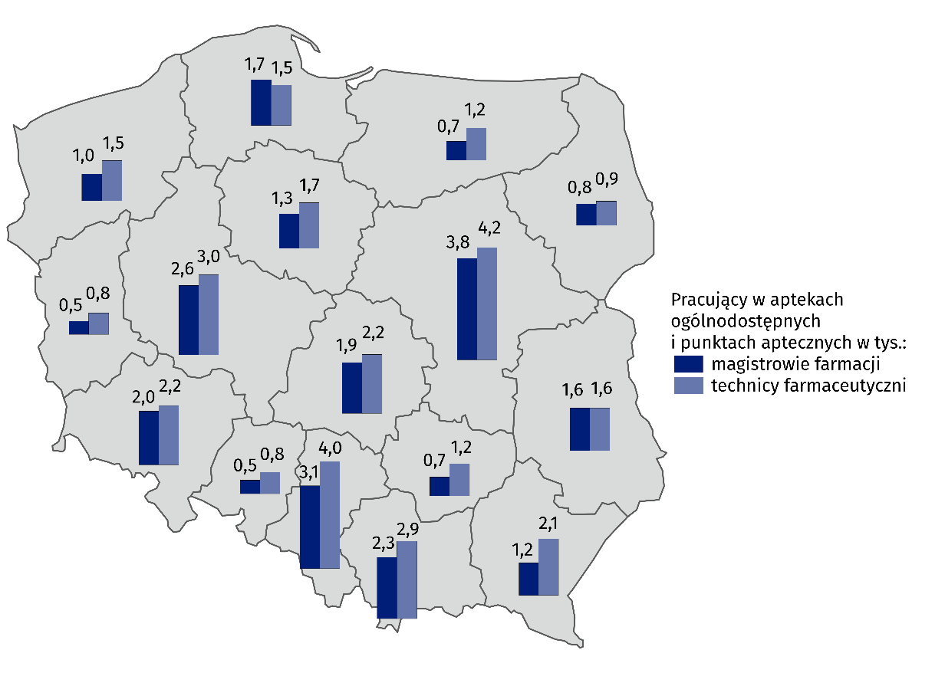
Stan w dniu 31 grudnia
W przypadku cytowania danych Głównego Urzędu Statystycznego prosimy o zamieszczenie informacji: „Źródło danych GUS”, a w przypadku publikowania obliczeń dokonanych na danych opublikowanych przez GUS prosimy o zamieszczenie informacji: „Opracowanie własne na podstawie danych GUS”.
Opracowanie merytoryczne:  Urząd Statystyczny w Krakowie  Dyrektor Agnieszka Szlubowska  Tel: 12 420 40 50 | Rozpowszechnianie:  Rzecznik Prasowy Prezesa GUS  Karolina Banaszek  Tel: 695 255 011
Wydział Współpracy z Mediami  Tel: 22 608 38 04  e-mail: obslugaprasowa@stat.gov.pl |   stat.gov.pl

@GUS_STAT

@GlownyUrzadStatystyczny

gus_stat

glownyurzadstatystycznygus

glownyurzadstatystyczny
Powiązane opracowania
Zdrowie i ochrona zdrowia w 2021 r.
Zeszyt metodologiczny. Statystyka zdrowia i ochrony zdrowia – sprawozdawczość GUS
Temat dostępny w bazach danych
Bank Danych Lokalnych -> Ochrona zdrowia, opieka społeczna i świadczenia na rzecz rodziny
Dziedzinowe Bazy Wiedzy -> Zdrowie i ochrona zdrowia
Ważniejsze pojęcia dostępne w słowniku
Apteka ogólnodostępna
Apteka zakładowa
Punkt apteczny
Główne miejsce pracy

Dotyczy osób, dla których jest to główne (pierwsze) miejsce pracy. Pracujący ogółem obejmują wszystkich pracujących w placówce, również personel niemedyczny (np. kasjerka, pomoc fizyczna) oraz właścicieli i współwłaścicieli aptek.

